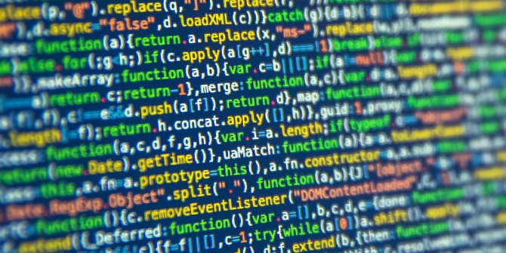

**Sakarya Üniversitesi Bilgisayar Mühendisliğine Giriş**

**Dönem Ödevi**

Niçin Bilgisayar Mühendisi Olmak İstiyorum , Neden?

Çocukluğumdan beri bilgisayarlarla içli dışlı büyüdüm. Babamın Sakarya Üniversitesinde Akademisyen olması buna büyük ölçüde etki etti. 3 yaşından beri bilgisayar sahibiyim.

Oyun oynamak bir süre sonra yetmemeye başlayınca kodlamaya merak sardım.

Üniversite dönemime geldiğimde yurtdışında eğitim almaya karar verip Viyana Teknik Üniversitesine başvurdum. 1 Yıl almanca hazırlık, 1 yıl da Informatics okudum.

Sonra malum kurlardan dolayı mecburen Türkiye’ye geri dönüş yaptım. Hedeflerimden vazgeçmedim ve SAÜ’de Bilgisayar Mühendisliği okumaya başladım.

Mezun olduktan sonraki planlarımdan ziyade şu an hakkında bilgi vermem gerekirse ;

Hali hazırda ev arkadaşım aynı zamanda sınıf arkadaşım Onur ile iki adet Startup ve bir Youtube Projesi üzerinde çalışıyoruz.

Mezun olduktan sonraki hedefim hali hazırda geliştirdiğimiz Startup’ları daha da büyütmek ve geliştirmek.

Genel olarak mobil uygulama ve blockchain teknolojileri ile ilgileniyorum.

Blockchain teknolojisinin hem şifreleme hem de anonimite olarak çok faydalı olduğunu düşünüyorum.

Adı Soyadı : Fatih Enis Kaya

Numara : g171210375